Консультация для родителей:
«Влияние двигательной активности на интеллект ребенка»
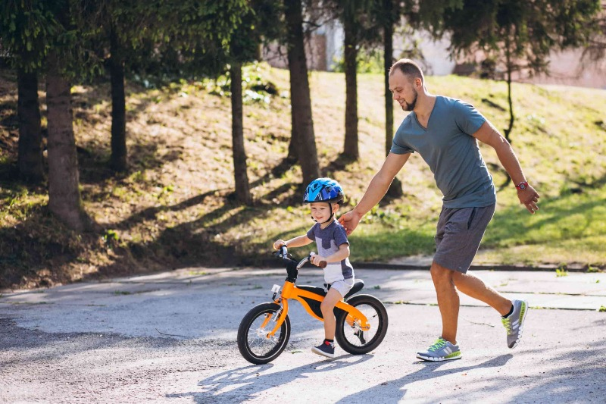
Как взаимосвязаны физическое и интеллектуальное развитие детей?

Далеко не все знают, как двигательная активность влияет на интеллект ребенка.
В современном мире становится все больше и больше детей, которые страдают нарушениями, связанными с опорно-двигательным аппаратом, а также нарушениями в области интеллектуальной сферы. По данным Всемирной организации здравоохранения, второе место среди всех ключевых нарушений в развитии детей занимает интеллектуальная сфера (примерно 20 % детей).
Недостаток, связанный с двигательной активностью, следует искать еще с младенческого возраста. Многие современные родители, пеленая маленьких детей, ограничивают их двигательную активность. Младенец при этом, не может двигать своими руками и ногами, а также иметь свободу в движении. В процессе роста ребенка появляются новые приспособления, которые позволяют ограничить двигательную активность детей:
- манежи, ходунки, качели и т.д.
Люди все больше меняют частные дома на квартиры, которые имеют ограниченное пространство. Дворы, в которых могут свободно взаимодействовать и играть дети, становятся все меньше с ростом количества машин и преступности в обществе . Также, одной из важных причин малоподвижности ребенка является развитие инновационные информационных технологий: компьютеров, планшетов, телефонов и игровых приставок. Многим родителям прощё дать своему ребенку гаджет, чтобы тот «не носился» и не мешал им, а также вел себя достаточно спокойно. Все вышеуказанные аспекты оказывают отрицательное воздействие на развитие костного аппарата и мышечной системы, которые активно развиваются в дошкольном возрасте. Они также приводят к ограничению двигательной активности детей, что, в свою очередь, оказывает отрицательное воздействие на развитие интеллектуальных способностей детей.
Исследования показывают, что движение - наиболее предпочитаемая детьми форма обучения. Ограничение двигательной активности или в постоянных "нельзя", "не лезь туда", "не тронь", - способно серьезно помешать развитию детской любознательности: ведь все это сдерживает порывы ребенка к исследованиям, а, следовательно, ограничивает возможность самостоятельного, творческого изучения и осмысления происходящего.
Важно постоянно помнить: чем больше свободы, чем шире диапазон поисков, тем больше возможностей для развития интеллектуальных и творческих способностей детей.
Многими исследователями установлено, что в результате двигательной деятельности улучшается мозговое кровообращение, активизируются психические процессы, улучшается функциональное состояние центральной нервной системы, повышается умственная работоспособность человека.
Всемирно известный японский психолог Масару Ибука считает, что упражнения для двигательной активности в раннем возрасте, оказывают положительное воздействие на развитие интеллекта детей. Он пишет о том, что в младенческом возрасте, мозг детей не развивается отдельно от тела, то есть интеллектуальное развитие происходит совместно с развитием двигательной активности. В дошкольном возрасте двигательное, а также умственное воспитание детей взаимосвязаны.
Имеются данные о том, что систематически высокая двигательная активность в течении дня, непосредственно повышают функциональную деятельность мышечного аппарата, положительно сказывается на их психической сфере, что научно подтверждает эффективность направленного воздействия через двигательную систему на центральный нервный аппарат и его умственные функции.
Для полноценного и физического и умственного развития детей важно не только совмещать подвижную и интеллектуальную деятельность, но и оставлять время на досуг и отдых. Чрезмерная загруженность будет только вредить.
Солнце и кислород – это те составляющие, которые напрямую отражаются на самочувствии человека. Планируя режим дня для ребенка, про них нельзя забывать !
Соблюдая эти рекомендации, удастся гармонично организовать распорядок дня ребенка, что позволит ему расти умным, здоровым и счастливым.

Разумные нагрузки полезны для здоровья всем от мала до велика!

